Tomcat7配置
apache-tomcat-7.0.39配置C:\Program Files\apache-tomcat-7.0.39\conf\tomcat-users.xml，因为tomcat7默认情况下没有配置manager访问权限，所以这里需要在tomcat-users.xml加入用户以及权限

<tomcat-users>
<role rolename="admin-gui"/>
<role rolename="admin-script"/>
<role rolename="manager-gui"/>
<role rolename="manager-script"/>
<role rolename="manager-jmx"/>
<role rolename="manager-status"/>
<user username="admin" password="admin" roles="manager-gui,manager-script,manager-jmx,manager-status,admin-script,admin-gui"/>

</tomcat-users>

配置maven文件
工程目录下的pom.xml文件，加入build，并配置tomcat7的maven插件，如下配置
<build>
<finalName>myApp</finalName>
<plugins>
<plugin>
<groupId>org.apache.tomcat.maven</groupId>
<artifactId>tomcat7-maven-plugin</artifactId>
<version>2.2</version>
<configuration>
<url>http://IP:8080/manager/text</url>
<!-- server、username、password对应maven的setting下的配置 -->
<server>tomcat</server>
<username>admin</username>
<password>admin</password>
</configuration>
</plugin>
</plugins>
</build>

执行编译和发布
clean是清理输出文件，install编译打包，在每次打包之前必须执行clean，才能保证发布为最新文件
E:\workspace\screen>mvn clean
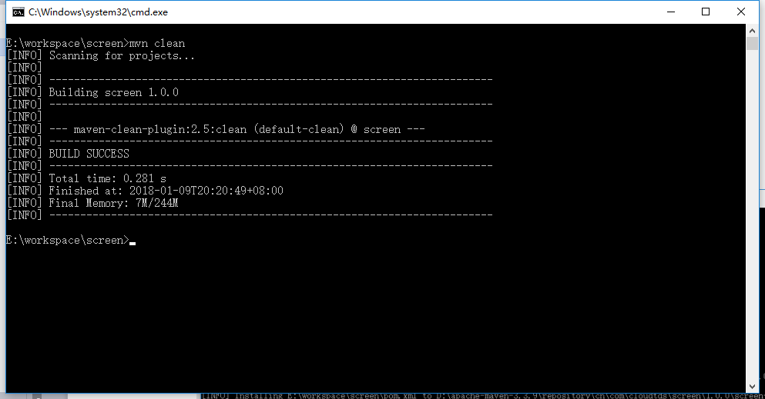
E:\workspace\screen>mvn install
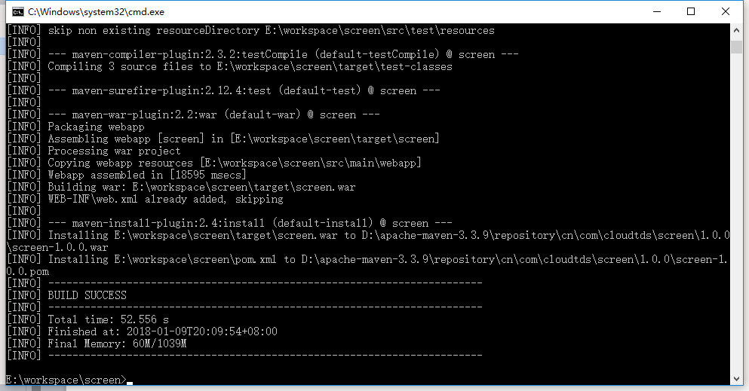
启动tomcat
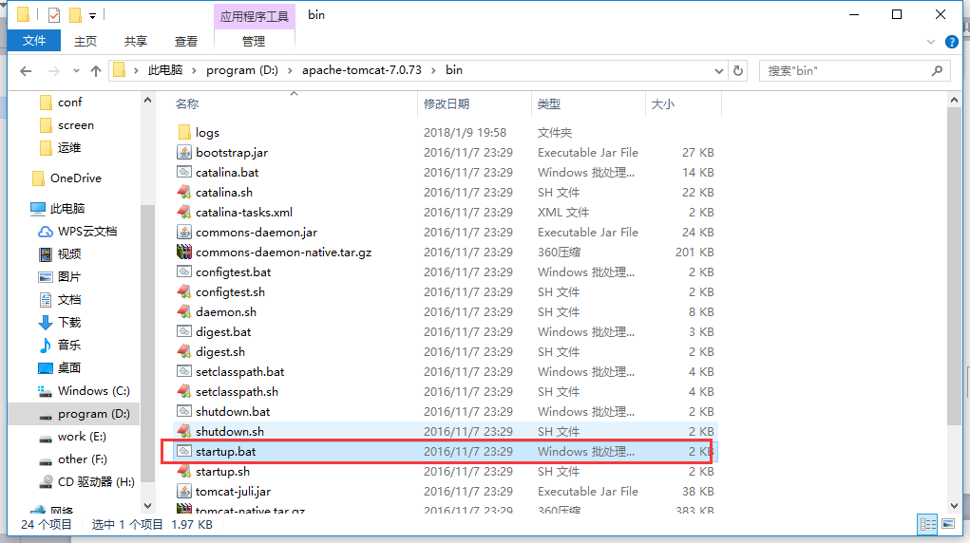
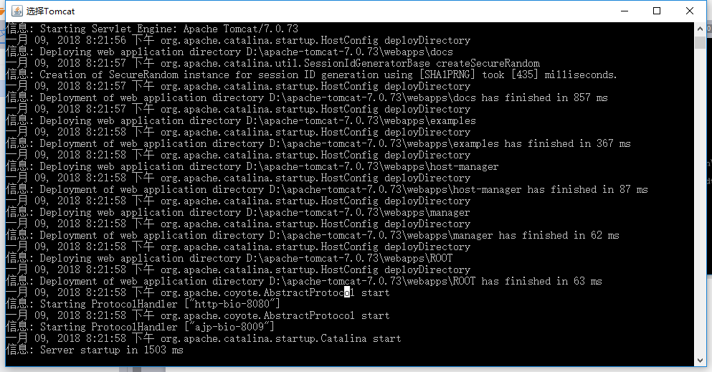
#mvn tomcat7:deploy
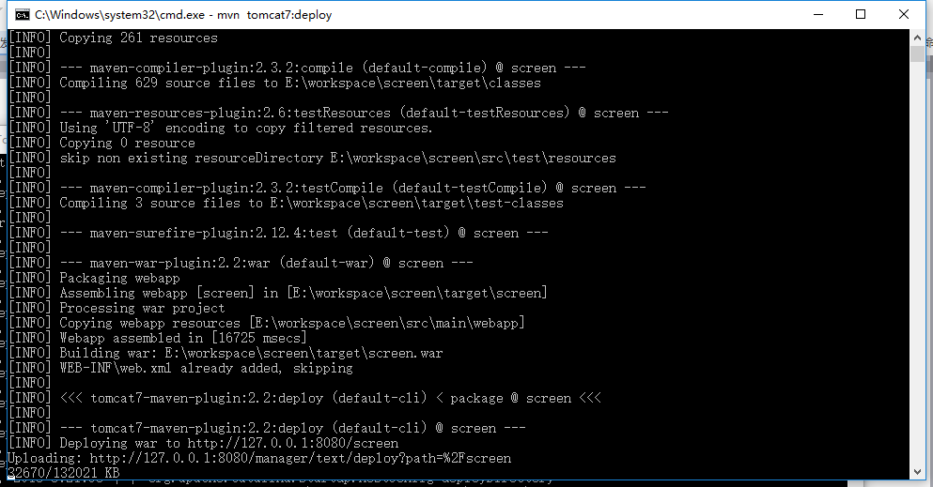
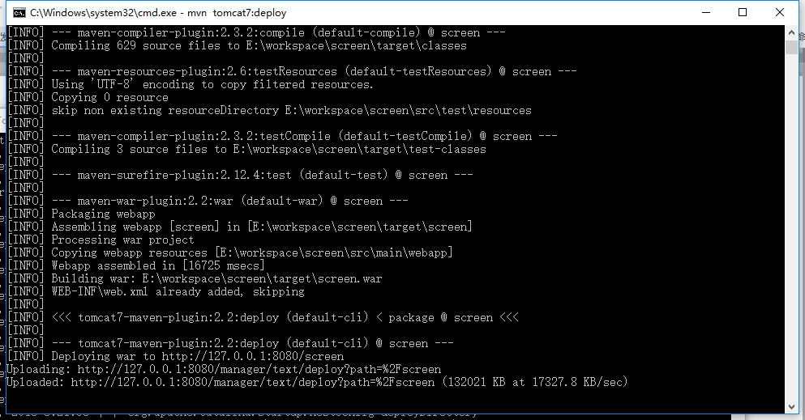
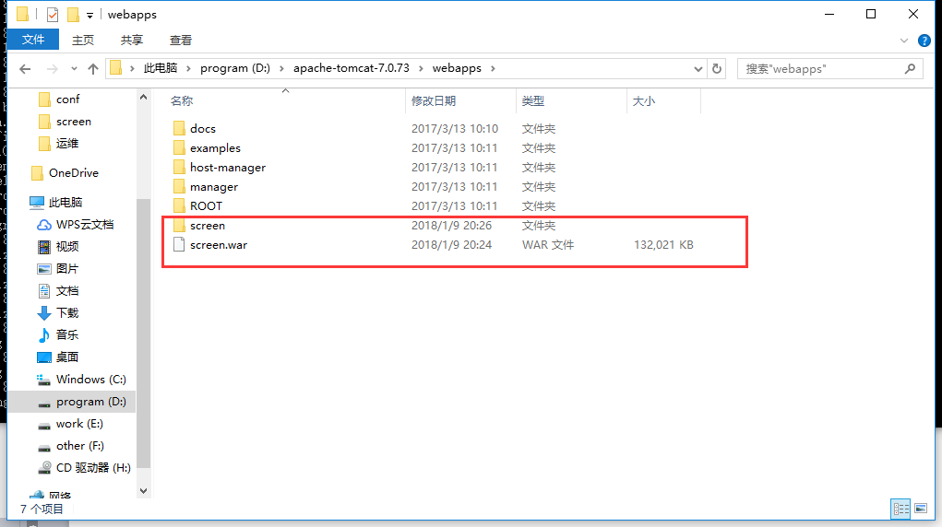
第一次发布 tomcat7:deploy，再次发布 tomcat7:redeploy

